Севастопольская городская организация Профсоюза работников образования и науки 7 октября 2023г. пригласила воспитателей дошкольных учреждений, педагогов дополнительного и профессионального образования, студентов Академии труда и социальных отношений на VII Форум молодых педагогов «Севастополь и кинематограф».
Во время пленарного заседания молодых педагогов тепло и сердечно приветствовали заместитель губернатора г.Севастополя Михеев Игорь Анатольевич, директор Департамента образования и науки г.Севастополя Кривонос Максим Юрьевич,председатель Союза «Севастопольское объединение организаций профсоюзов» Богачёв Вадим Александрович, председатель клуба «Севастопольские наставники» Мельник Светлана Антоновна.
Председатель Севастопольской городской организации Профсоюза работников образования и науки Козлова Татьяна Константиновна поздравила участников Форума с профессиональными праздниками и поблагодарила за верность педагогической профессии, любовь и терпение в воспитании юных севастопольцев.
Образовательная часть мероприятия началась с демонстрации фильма «История Севастополя 1911год». Создатель фильма, начальник отдела инженерно-технического обеспечения культурно-массовой работы музея Шуневич Сергей Леонидович, познакомил участников с историко-архивными документами, связанными с появлением документального кино в Севастополе.
Викторину «Кино, как зеркало души, культуры и истории» провела заместитель председателя Белая Вера Юрьевна. Жюри по достоинству оценило знания участников по истории Крыма и Черноморского флота, героических событиях Первой и Второй обороны Севастополя, архитектурных памятников и достопримечательностей города.
Во второй части Форума молодым педагогам были предложены экскурсии: «Крылья Победы, посвящённая 8-й Воздушной армии», «Военно-исторические костюмы», «Оружие Великой Отечественной войны».
При создании видеороликов «Добро пожаловать в кинотеатр Украина» молодые педагоги проявили творческую находчивость и чувство юмора.
Подводя итоги мероприятия, Председатель Татьяна Козлова пожелала молодым педагогам профессионального развития, вручила подарочные сертификаты на просмотр фильма в ретрокинотеатре «Украина» на двоих.
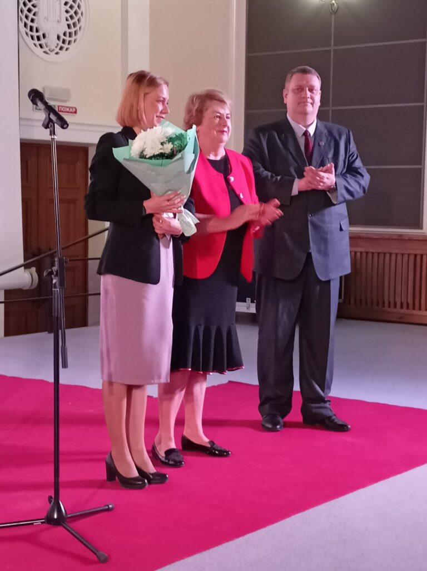

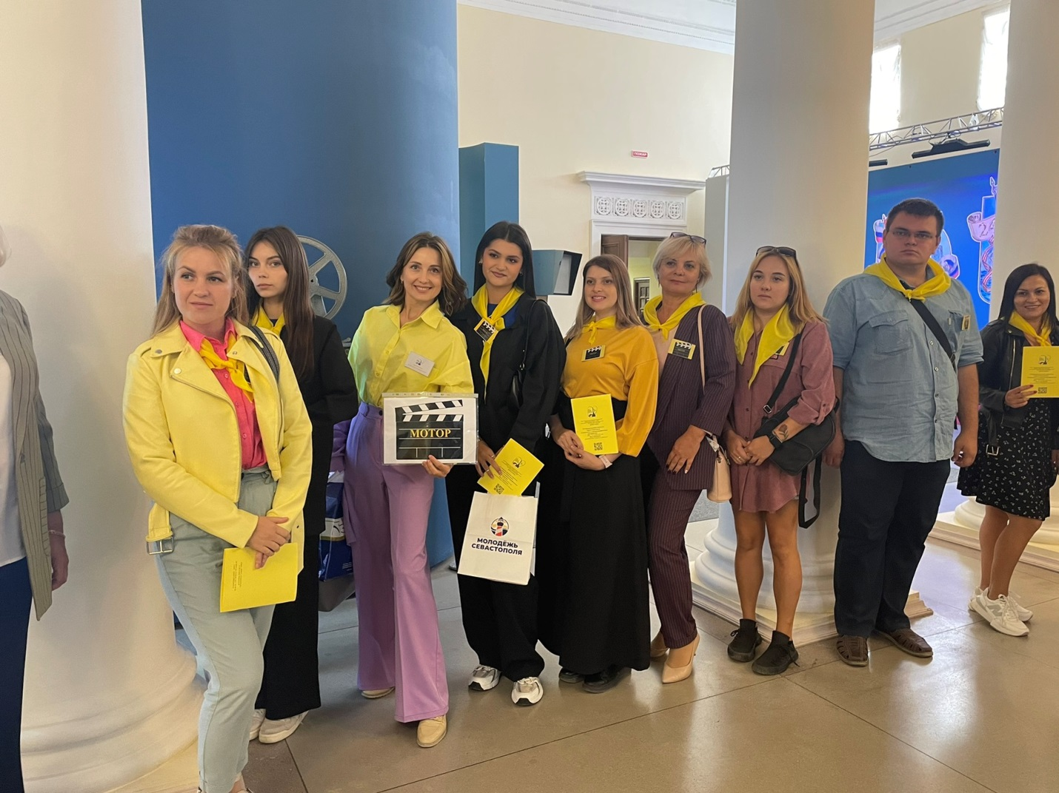

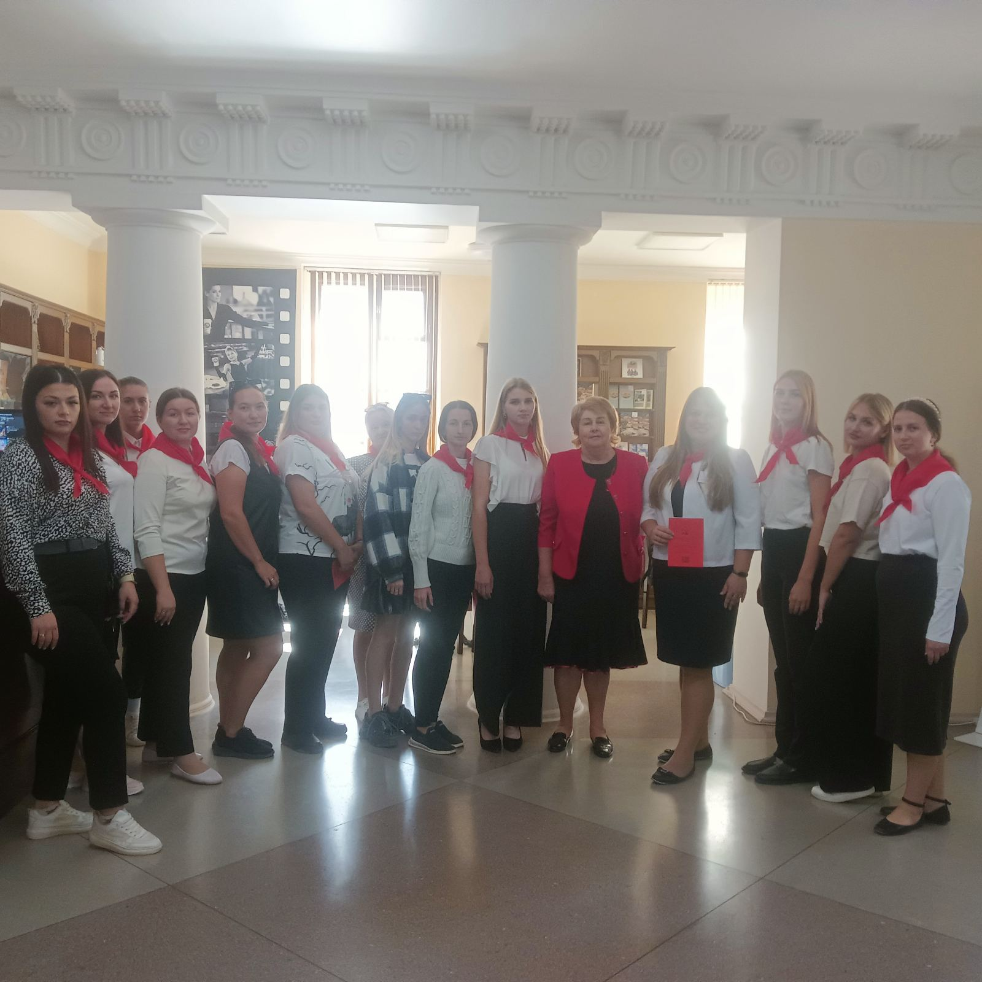

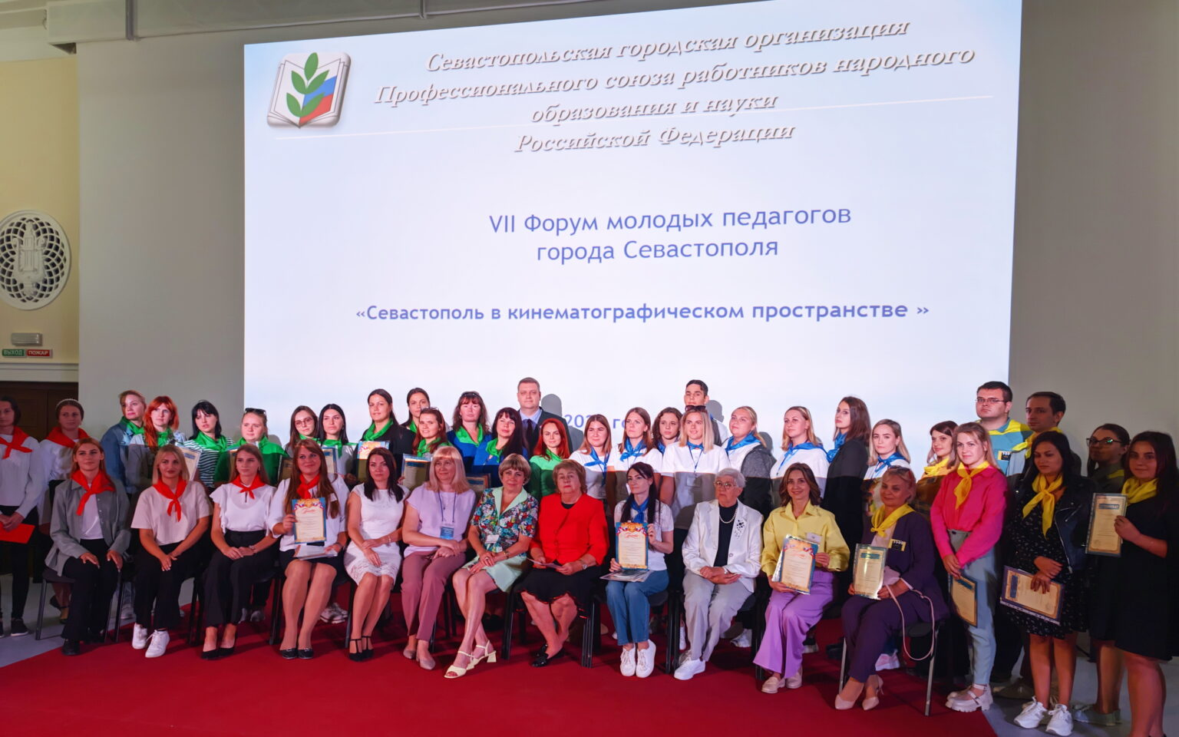

https://www.youtube.com/watch?v=3q2vbU7xwx0

